1400110 – Laboratório de Física da Terra e do Universo

Folha de Respostas para o Experimento de Astronomia No. ____ Data: __/__/____
CORES DAS ESTRELAS E DIAGRAMA H-R

Nome: __________________________________________________________Nº USP___________________

Atividade 1: Estimar a cor e a temperatura superficial de 4 estrelas.
Use o Software SalsaJ para obter as contagens em cada estrela e calcular seu índice de cor. Anote os resultados na Tabela 2 (abaixo).

 | Estrela 1 | Estrela 2 | Estrela 3 | Estrela 4
1.a. Contagens da estrela alvo em B

1.b. Contagens da estrela padrão em B

1.c. Contagens da estrela alvo em V

1.d. Contagens da estrela padrão em V

2.a. Brilho aparente da estrela alvo em B

2.b. Brilho aparente da estrela alvo em V

3.a. Magnitude aparente da estrela alvo em B

3.b. Magnitude aparente da estrela alvo em V

4. Indice B-V da estrela alvo

5.Cor e temperatura da estrela alvo (veja a Tabela 3)

Tabela 2: Resultados da Atividade I

Atividade II (Parte 1) – Construir um Diagrama H-R
A Tabela 4 contém os dados de luminosidade e cor já medidos para 45 estrelas. Completar a tabela calculando o índice de cor de cada estrela.

Luminosidade (Sol = 1) | m(B) | m(V) | Índice (B-V)
42000 | 11,1 | 11,5
98 | 8,2 | 8,2
12000 | 15,6 | 15,8
8 | 2,3 | 2
1,2 | 0,5 | -0,1
0,02 | 14,2 | 12,7
320 | 8,9 | 9
780 | 7,8 | 8
12 | 9,3 | 9,2
7,5 | 8,4 | 8,2
3,1 | 9,2 | 8,6
2,2 | 6 | 5,3
9000 | 12,3 | 12,6
0,01 | 13 | 13,2
2,9 | 12,6 | 12,2
9200 | 8,6 | 7,7
0,8 | 7,4 | 6,6
0,7 | 8,8 | 7,9
300 | 9,8 | 9,9
8000 | 7 | 6,2
5000 | 5,8 | 4,8
110 | 9,1 | 9,2
44000 | 11,3 | 11,7
88 | 7,2 | 7,2
14000 | 13,8 | 14,1
8,9 | 5,3 | 5
1,8 | 8,6 | 8
0,5 | 11,3 | 10,4
0,04 | 13,6 | 12,2
7,8 | 12,4 | 12,2
3,1 | 14,2 | 13,6
2,1 | 5,8 | 5,1
6000 | 14,3 | 14,5
0,03 | 13 | 13,2
4,9 | 12,6 | 12,2
433 | 7,2 | 7,3
0,6 | 7,4 | 6,7
0,4 | 14,6 | 13,8
0,7 | 9,8 | 9
700 | 9,8 | 9,9
5000 | 12,9 | 12
1,8 | 5,7 | 5,1
210 | 9,1 | 9,1
0,03 | 12,4 | 12,5
0 | 9,9 | 8,9
Tabela 4. Dados usados na Atividade II

Atividade II (Parte 1) – Construir um Diagrama H-R (cont.)
Utilize o diagrama em branco fornecido abaixo para graficar os dados e criar seu próprio diagrama H-R. Circule e indique os nomes das principais regiões (estágios evolutivos).

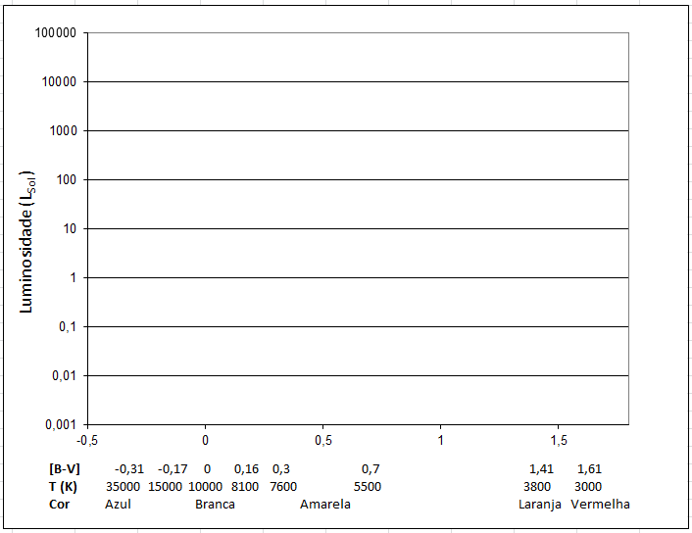

Atividade II (Parte 2) – Análise das estrelas estudadas na Atividade I

Agora utilizaremos os dados obtidos na Atividade I, que você anotou na Tabela 2.

1. Quais são as possíveis posições no diagrama H-R de cada estrela alvo ?

Estrela 1:

Estrela 2:

Estrela 3:

Estrela 4:

2. Supondo que as estrelas alvo, 1 e 2, estão aproximadamente à mesma
distância da Terra, faça uma hipótese da posição de cada estrela no diagrama H-R.

Estrela 1:

Estrela 2:

3. Supondo que a estrela alvo 3 está aproximadamente 40 vezes mais distante do
que a estrela alvo 4 elabore uma hipótese de que posição no diagrama H-R que
cada estrela teria.

4. Partindo da hipótese de que as estrelas alvo, 1 e 3 estão na Sequência Principal, considere:

a) Use o diagrama H-R para estimar a luminosidade de cada estrela

Estrela 1:

Estrela 3:

b) Use essas informações para obter a razão das distâncias para essas estrelas.

(Estrela 1)/(Estrela2) =

5. Repita o passo 4 supondo que a estrela alvo 1 é uma gigante vermelha e estrela
alvo 3 é uma anã branca.

Estimar luminosidade
Estrela 1:

Estrela 2:

Brilho aparente
Estrela 1:

Estrela 2:

Razão das distâncias
(Estrela 1)/(Estrela2) =

